corTEC-Füllstandsensoren im Industrieeinsatz

Leinfelden-Echterdingen, 15. Januar 2020. Die unbestechlichen corTEC-Füllstandsensoren bewähren sich jetzt auch im rauen Industriealltag. Neue Entwicklungen der Sensorplattform können berührungslos besonders zähflüssige Medien detektieren. Dazu zählen Schmier- und Lösemittel, Öle, Lacke, Heißwachs, Schüttgüter oder auch Getränke und Lebensmittel.

corTEC-Füllstandsensoren erkennen Flüssigkeitssäulen und Zustände in einem Behälter unbestechlich und fehlerfrei. Die kapazitiven Sensoren messen kontinuierlich und berührungslos durch die nichtleitende Behälterwand. Präzise unterscheiden sie Flüssigkeitsfilme, Tropfen, Kondensat oder Staub. Von Nässe, Erschütterungen, Hitze, Kälte oder Alterung lassen sie sich nicht täuschen. Die Auswertealgorithmen kompensieren äußere Störungen.

Für den Sensor spielt es keine Rolle, wie zäh ein Medium ist oder wie stark es anhaftet und leitet. Bisher stoßen insbesondere berührungslose Füllstandsensoren in solchen Anwendungen an ihre Grenzen, wenn sie stark anhaftende Medien sicher messen sollen. Wenn physikalische Effekte in einem Frequenzbereich außerhalb der Bandbreite des Systems angesiedelt sind, treten dort leicht Fehlmessungen auf.

Im Auftrag namhafter OEM-Partner adaptiert EBE die corTEC-Plattform für extreme Einsätze. Bisher zählen Haushaltsgeräte zu den wichtigsten Anwendungen. „Es ist ein mutiger Entwicklungsschritt. Aber wir beweisen, dass sich das kapazitive Messprinzip auch für sehr anspruchsvolle und raue Umweltbedingungen eignet. Damit können wir die Sensoren in Applikationen einführen, die einen hohen Bedarf an fehlerresistenter Füllstandmessung in industriellen Umgebungen haben. Die Sensor-Plattform hat sich bereits in einigen Projekten bewährt.“, sagt EBE-Geschäftsführer Armin Wellhöfer. Nützlich sei der Füllstandsensor beispielsweise für den Maschinen-, Anlagen- und Fahrzeugbau, für die Chemie-, Reinigungs-, Abfüll- und Medizintechnik oder auch für die Agrar- und Lebensmittelindustrie. Die Technologie eignet sich besonders, wenn es um Messungen im Umgang mit sich bildenden Belägen und Rückständen von Flüssigkeiten an Behälterinnenwänden und Stabsonden geht.

Die corTEC-Plattform regt die Messelektroden in einem definierten Spektrumsbereich an, wertet anschließend aus und nutzt dabei ein mehrkanaliges kapazitives Messverfahren. Bei Bedarf kann dies bei Wechseltanksystemen mit der Erkennung der Tankpräsenz verbunden werden.

Die Auswertealgorithmen zählen zum exklusiven Knowhow von EBE, welche für unterschiedlichste Umwelt- und Einsatzbedingungen ausgelegt werden können. Die Technologie kann ebenfalls für reine Detektionsaufgaben eingesetzt werden. Damit können auch Schlauchüberwachungsapplikationen realisiert werden.

„Die corTEC-Plattform eignet sich wie auch capaTEC besonders für Wechseltank-Systeme und damit für Applikationen mit mehreren zu durchdringenden Tankwänden“, betont Armin Wellhöfer. Die Füllstandsensoren sitzen außerhalb der Behälter in der Tankmulde, hinter einer Schutzwand oder in einem unverwüstlichen, dichten Gehäuse. Dort kann sie nichts berühren oder beschädigen. EBE konstruiert und fertigt für OEM-Partner einbaufertige Füllstandlösungen, auf Wunsch inkl. Gehäuse und kundenspezifischer Schnittstelle.
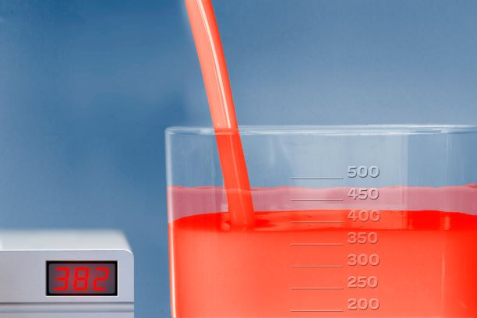
Bilddatei: Fuellstand_corTEC_EBE.jpg

Bildtext: Neue Entwicklungen der corTEC-Füllstandsensoren von EBE eignen sich für raue Anwendungen in der Industrie. Das corTEC-Prinzip baut auf einem kapazitiven Messverfahren
auf. Die Sensorik unterscheidet Flüssigkeitssäulen, Film, Tropfen, Kondensat, Staub etc.

Bildquelle: EBE Elektro-Bau-Elemente GmbH

Bildmaterial zur honorar- und lizenzfreien Veröffentlichung freigegeben. Quellenangabe erbeten.

Kurzprofil
Das Unternehmen EBE Elektro-Bau-Elemente GmbH (Markenname: EBE sensors + motion) mit Hauptsitz in Leinfelden-Echterdingen bei Stuttgart entwickelt und fertigt OEM-Produkte der Sensortechnik, Aktorik, Mechatronik und Antriebstechnik. Schwerpunkte sind kapazitive und induktive Sensoren auf Basis der im eigenen Haus entwickelten Technologien und mechatronische Lösungen für Industrie, Haushaltsgeräte, Medizin und Mobilität. Das Sensorprogramm umfasst unter anderem Füllstandsensoren, Drucksensoren, Positionssensoren und kapazitive Taster. EBE entwickelt und fertigt zudem kundenspezifische Elektromagnete sowie robuste Drehschalter, Taster und Encoder und passt diese jeweils den Bedürfnissen der Kunden an. Das Unternehmen versteht sich als Kompetenzzentrum für die Entwicklung und Fertigung von Sensorsystemen und Antriebstechnik

Kontakt
EBE Elektro-Bau-Elemente GmbH
Geschäftsführung, Armin Wellhöfer
Sielminger Str. 63, 70771 Leinfelden-Echterdingen, Germany
Tel. +49 711 79986-0, E-Mail: press@ebe.de

